班级：20计算机科学与技术4 学号： 2020333503081 姓名： 陈伟剑
实验二 动态规划
一、实验目的
1、理解动态规划算法的概念；
2、掌握动态规划算法的基本要素；
3、掌握设计动态规划算法的步骤；
4、通过应用范例学习动态规划算法的设计技巧与策略。
二、实验内容和要求
实验要求：通过上机实验进行算法实现，保存和打印出程序的运行结果，并结合程序进行分析，上交实验报告和程序文件。
实验内容：
1、最长公共子序列问题：给定两个序列X={x₁,x₂,…,x_{m}}和Y={y₁,y₂,…,y_{n}}，找出X和Y的最长公共子序列。
2、矩阵连乘问题，给定n个矩阵｛A₁,A₂,…,A_{n}｝，其中A_{i}与A_{i+1}是可乘的，i=1,2 ,…,n-1。如何确定计算矩阵连乘积的计算次序，使得依此次序计算矩阵连乘积需要的数乘次数最少。
3、剪绳子问题：给你一根长度为n的绳子，请把绳子剪成m段（m,n都是整数，n>1且m>1），每段绳子的长度记为k[0],k[1],…,k[m-1]，请问k[0]×k[1]×…×k[m]可能的最大乘积是多少？例如，当绳子的长度是8时，我们把它剪成长度分别为2、3、3的三段，此时得到的最大乘积是18。
三、算法思想分析
1、X[1,m]、Y[1,n]之间的最长公共子序列可以从X[1,m-1]、Y[1,n]或X[1,m]、Y[1,n-1]或X[1,m-1]、Y[1,n-1]这些更小规模的子问题推导而来，设dp[m][n]，dp[i][j]表示X[1,i]和Y[1,j]之间的最长公共子序列。若X[i]==Y[j]，说明可以给前一步得出的最长公共子序列+1，即dp[i][j]=dp[i-1][j-1]，若不相等，则对最长公共子序列没有贡献，考虑另外两种可能dp[i][j]=max(dp[i][j-1],dp[i-1][j])。
2、假设有3个以上的矩阵链乘，可以将这些矩阵化分三个部分，每个部分是等价的更小规模的矩阵链乘子问题。设q[n+1]存储矩阵的行列信息，设dp[n][n]，dp[i,j](i<j)表示从矩阵i链乘到矩阵j的最少乘法次数，dp[i][i]默认为0，递推方程dp[i,j]=max(dp[i][k],dp[k+1][j]+q[i-1]*q[k]*q[j])(1<k<=j)。
3、先考虑简单的情况(设总长为len)，len=0时，答案为0; len=1时，答案为1; len=2时，答案为max(1*1,2)=2; len=3时，答案为max(1*1*1,1*2,3)=3; len=4时，答案为max(1*{len=3},2*{len=2},3*{len=1},4*{len=0})=max(3,4,3,0)=4。设dp[len]，dp[i]代表len=i时的最优解，递推公式dp[i]=max(dp[k]*dp[i-k]) (1<=k<=i/2)，此处不需要考虑一次减去半个以上长度的情况。
四、程序代码
1、最长公共子序列
#include<iostream>
#include<algorithm>
#include<vector>
#include<string>
using namespace std;

//最长公共子序列
void dp(string x,string y,vector<vector<int>>&ans,vector<vector<char>>&track){
int n=x.size(),m=y.size();
for(int i=1;i<=n;i++){
for(int j=1;j<=m;j++){
if(x[i-1]==y[j-1]){
ans[i][j]=ans[i-1][j-1]+1;;
track[i][j]='T';
}
else if(ans[i-1][j]>=ans[i][j-1]){
ans[i][j]=ans[i-1][j];
track[i][j]='U';
}
else{
ans[i][j]=ans[i][j-1];
track[i][j]='L';
}
}
}
return ;
}

// 打印二维数组
template<typename T>
void print(vector<vector<T>>& arr){
int row=arr.size(),col=arr[0].size();
for(int i=0;i<row;i++){
for(int j=0;j<col;j++){
cout<<arr[i][j]<<" ";
}
cout<<endl;
}
return ;
}

void print_LCS(vector<vector<char>>& track,string x,int i,int j){
if(i==0 || j==0) return ;
if(track[i][j]=='T'){

print_LCS(track,x,i-1,j-1);
cout<<x[i-1]<<"-->";
}
else if(track[i][j]=='U'){
print_LCS(track,x,i-1,j);
}
else{
print_LCS(track,x,i,j-1);
}
return;
}

/*输入格式：
数组元素个数
数组具体元素
要查找的数
*/
int main(){
string x,y;
cin>>x>>y;
int n=x.size(),m=y.size();
vector<vector<int>>ans(n+1,vector<int>(m+1,0));
vector<vector<char>>track(n+1,vector<char>(m+1,'N'));
dp(x,y,ans,track);

cout<<"=============dp table============="<<endl;
print(ans);
cout<<"=================================="<<endl<<endl;
cout<<"============track table==========="<<endl;
print(track);
cout<<"=================================="<<endl;

//获取最优解
print_LCS(track,x,x.size(),y.size());

return 0;
}

2、矩阵链乘
#include<iostream>
#include<algorithm>
#include<vector>
#include<string>
using namespace std;

//最长公共子序列
void dp(vector<int>&matrix,vector<vector<int>>&ans,vector<vector<int>>&track){
int n=matrix.size()-1;

for(int i=1;i<=n;i++) {
ans[i][i]=0;
}

for(int length=2;length<=n;length++){
for(int i=1;i<=n-length+1;i++){
int j=i+length-1;
for(int k=i;k<=j-1;k++){
int cur=ans[i][k]+ans[k+1][j]+matrix[i-1]*matrix[k]*matrix[j];
if(cur<ans[i][j]){
ans[i][j]=cur;
track[i][j]=k;
}
}
}
}
return ;
}

// 打印二维数组
template<typename T>
void print(vector<vector<T>>& arr){
int row=arr.size(),col=arr[0].size();
for(int i=1;i<=row;i++){
for(int j=1;j<col;j++){
if(arr[i][j]==1e8) cout<<"N ";
else cout<<arr[i][j]<<" ";
}
cout<<endl;
}
return ;
}

void print_M(vector<vector<int>>& track,int i,int j){
if(i==j){
cout<<"U_{"<<i<<"}";
return ;
}
cout<<"(";
print_M(track,i,track[i][j]);
cout<<")(";
print_M(track,track[i][j]+1,j);
cout<<")";
return;
}

/*输入格式：
矩阵个数 n
数组具体元素 n+1个
*/
int main(){
int n; cin>>n;
vector<int>matrix(n+1,0);
for(int i=0;i<=n;i++){
cin>>matrix[i];
}

vector<vector<int>>ans(n+1,vector<int>(n+1,1e8));
vector<vector<int>>track(n+1,vector<int>(n+1,0));

dp(matrix,ans,track);

cout<<"=============dp table============="<<endl;
//print(ans);
cout<<"=================================="<<endl<<endl;
cout<<"============track table==========="<<endl;
print_M(track,1,n);
cout<<endl<<"=================================="<<endl;

//获取最优解
cout<<ans[1][n]<<endl;

return 0;
}

3、剪绳子
#include <iostream>
using namespace std;

int max_product_cutting(int target)
{
if(target<2) return 0;
else if(target==2) return 1;
else if(target==3) return 2;

int production[target+1];//存储每个长度的绳子分割之后的最大乘积值
//最小子问题的答案
for(int i=0;i<=3;i++) production[i]=i;

int max=0;
for(int i=4;i<=target;i++){
max=0;
for(int j=1;j<=i/2;j++){ //优化：不用考虑一次减去一半以上的绳子
int tmp=production[j] * production[i-j];//计算当前分割策略最大乘积值
if(max<tmp) max=tmp;
production[i]=max;//绳子长度为i的问题最优解更新
}
}
return production[target];
}

int main()
{
int target; cin>>target;
cout <<max_product_cutting(target) << endl;
return 0;
}

五、结果运行与分析
1、最长公共子序列
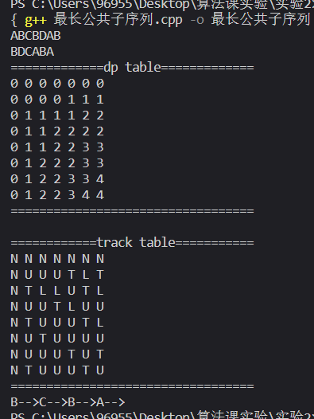
2、矩阵链乘
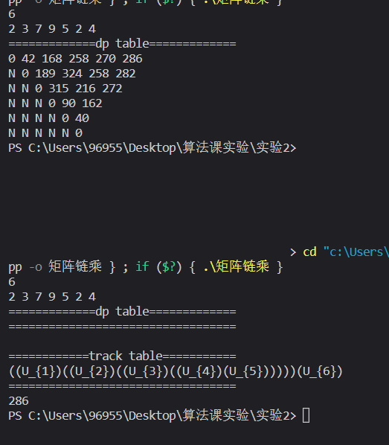
3、剪绳子
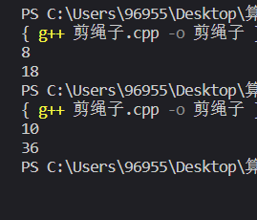
六、心得与体会
①熟悉并基本掌握了动态规划类型算法的思考过程，并写出正确的递推公式。
②dp数组在使用前最好根据题意进行初始化，比如求最小值时要给数组初始化一个较大值。
③最长公共子序列的算法可以对空间进一步优化，由推导出的递推公式dp[i][j]=max(dp[i][j-1],dp[i-1][j]) or dp[i-1][j-1]可知，dp[i][j]的状态只和上一次状态有关，因此可以改为dp[lenY]，递推公式修改为若X[i]==Y[j],dp[j]=dp[j-1]; 若不等于，dp[j]=max(dp[j],dp[j-1])，这里省去了原先的i下标，形成滚动数组，dp[j]在计算前存储的是上一个状态的结果，空间复杂度从O(lenX*lenY)降为O(lenY)。

